项目编号：BJH-2024-001

房屋招租信息公告

项目名称：北京市朝阳区御东商务楼房屋103房间出租（78平方米）
出租方： 北京宝嘉恒基础设施投资有限公司

公告日期：2024年4月28日-2024年5月13日

房 屋 出 租 公 告
一、出租方承诺
本出租方将拟出租所持有的房屋有关信息进行公开披露。依照公开、公平、公正、诚信的原则作出如下承诺：
1.本次房屋出租是我方真实意愿表示，所出租房屋权属清晰，我方对该房屋拥有完全的处置权；
2.我方出租房屋的相关行为已履行了相应程序，经过有效的内部决策，并获得相应批准；
3.我方所提交的《房屋招租信息公告》及附件材料内容真实、完整、合法、有效，不存在虚假记载、误导性陈述或重大遗漏；
4.我方在出租过程中，遵守法律法规规定和《朝阳区国有企业房屋出租管理暂行办法》相关规定，按照有关要求履行我方义务；
5.我方承诺，出租房屋已取得相关权利人同意，除本申请书披露外，不存在其他优先权人或侵犯第三方权益的情形；
我方保证遵守以上承诺，如违反上述承诺或有其他违法、违规行为，给房屋出租相关方造成损失的，我方愿意承担相应法律责任。该公告全部内容由我方解释，公告信息与区国资委无关。

二、出租方及出租房屋简况
出租方  基本情况 | 出租方名称 |  | 北京宝嘉恒基础设施投资有限公司
出租方  基本情况 | 注册地(住所) |  | 北京市朝阳区小亮马桥东方东路6号
出租方  基本情况 | 法定代表人 |  | 敖治效 |  | 注册 资本 | 119966万元
出租方  基本情况 | 经济性质 |  | 国有独资 |  | 所属 行业 | 服务业
出租方  基本情况 | 统一社会信用代码/组织机构代码 |  | 911100001017286666 |  | 所属 集团 | 朝阳区国资委
出租方  基本情况 | 联系人 |  | 钟先生 |  | 联系 电话 | 52803686
出租方  基本情况 | 电子邮箱 |  | C7332@sina.com
出租房屋  基本情况 | 坐落位置 |  | 北京市朝阳区小亮马桥东方东路6号御东商务楼103房间
出租房屋  基本情况 | 不动产权证号 |  | 京房权证朝国字第00470号
出租房屋  基本情况 | 房屋目前使用现状 |  | 空置□ 自用□ 出租 其他□
出租房屋  基本情况 | 建筑面积 |  | 78平方米 | 目前用途 |  | 商业
出租房屋  基本情况 | 装修水平及附属设施 |  | 出租房屋为混合结构，简易装修，有供暖，空调、水、电，设施情况完好，可以正常使用。
内部决策  情 况 | 以下决议已按公司法及其他有关法律法规要求完成，议事规则和决策程序符合规定。  A.股东会决议□ B.董事会决议□ C.总经理办公会决议  D.其他□
出租行为  批准情况 | 批准单位名称 | 北京宝嘉恒基础设施投资有限公司
出租行为  批准情况 | 批准文号 | 2024年第12次经理办公会
房屋租金  估价情况 | 估价单位名称 | 北京宝嘉恒基础设施投资有限公司
房屋租金  估价情况 | 房屋租金估价
其他权利情况 | 抵押□ 共有□ 无☑（具体权利事项单独列明）
其他披露事项 | 1.原租赁合同于2024年5月31日到期。2.原承租方未腾空房屋。3.原承租户享有优先续租权。4.联系人：钟先生，电话：52803686。5.报名截止时间2024年5月13日17点。
承 租 方  其他承诺 | 意向承租方及相关关联企业（分公司、子公司）与出租方没有法律纠纷或欠租行为。
三、出租条件与承租方资格条件

以下条件为出租的基本条件，是房屋租赁合同的必备条款。

出租条件 | 租金挂牌价 | 10元/平方米*天（含物业费）
出租条件 | 拟征集承租方个数 | 1个
出租条件 | 拟出租面积 | 78平方米
出租条件 | 租赁期 | 3年（新租户装修免租期2个月）
出租条件 | 起租日 | 若原承租方摘牌，起租日为上一期合同到期日的第二天。新承租方摘牌，起租日以合同签订为准。
出租条件 | 租金调整方式 | 无增长
出租条件 | 租金及押金支付要求 | 1.“租金支付日”为每月20日。乙方应在租金支付日之前支付下月的租金。签定本合同当日，乙方应向甲方交纳第一个月的租金。  2.《房屋租赁合同》签署之日，承租方一次性向出租方缴纳首年年租金的3个月租金作为押金。
出租条件 | 水、电、气、热、物业费等费用的约定 | 水费、电费、供暖费均按照国家标准收取，费用由承租方承担.水电费按日历月度支付，乙方应在收到甲方付款通知后，在租金支付日之前向甲方支付水电费。
出租条件 | 房产使用  用途要求 | 日常办公□ 仓储物流□ 产业园区□ 健身娱乐□  餐饮经营☑ 酒店宾馆□ 商超商铺☑ 医疗机构□  停车场地□ 其他□
出租条件 | 是否允许装修改造 | 1.在不改变、不破坏房屋主体结构、主设备系统及外部形象的前提下，允许装修。  2.承租方对房屋及设备设施的装修、改造，应严格遵守国家相关法律法规和政府有关部门的规定要求。  3.承租方对房屋装修改造前，需向出租方提交书面施工改造方案，并按出租方要求提交相关施工单位手续，承租方的装修改造方案及相关图纸经出租方审核并同意后方可实施。  4.装修时承租方与第三方产生纠纷的，承租方应付全责，租赁期满后，承租方自行拆除并恢复原状。
出租条件 | 与出租相关的  其他条件 | 承租方需书面承诺：  1.意向承租方报价不得低于租金挂牌价。  2.意向承租方递交本项目承租申请并交纳保证金，即表明已经完全了解与认可出租房屋状况及所有出租条件，自愿接受出租房屋的全部现状与瑕疵，并愿意承担一切责任和风险。承租后不得以不了解出租房屋状况及瑕疵为主张退还出租房屋或拒付租金，否则视为违约。  3.承租方如从事经营活动，应自行取得依据法律法规和政府有关部门规定应具备的所有许可、批准和证照，保证其租赁行为和经营行为符合相关法律法规及政府有关部门规定。承租方承租房屋的用途需符合最新版《北京市新增产业的禁止和限制目录》的要求。未经出租方同意不得擅自改变房屋用途及经营内容。  4.意向承租方须自被通知签约之日起5个工作日内与出租方签署《房屋租赁合同》，若未与出租方签订《房屋租赁合同》，出租方将重新租赁该项目。《房屋租赁合同》签订同时向出租方支付押金和租金。  5.未经出租方同意承租方不得将承租房屋转租、分租给第三方。  6.承租方须与出租方签订有关出租房屋的安全保卫、消防防火等协议书，且需书面承诺：（1）同意随时接受出租方（包括安全、消防）例行检查工作；（2）每年按期进行电气消防检测，检测报告复印件交出租方备案；（3）不得在出租房屋内从事违规违法的经营项目。
承租方  资格条件 | 1．意向承租方须为在朝阳区注册、并依法存续的企业法人或具有民事行为能力的自然人。  2.意向承租方成立年限不得低于3年,营业执照注册资本不得少于50万。  3.意向承租方无不良信用信息行为记录。意向承租方应无行政处罚信息，未被列入经营异常名录，未被列入严重违法失信企业名单（黑名单），无其他严重不良信用信息行为，需提交国家企业信用信息网上查询结果（查询途径：国家信用信息网http://www.gsxt.gov.cn/index.html）  4.本项目不接受联合承租。
保证金  事项 | 交纳金额 | 设定为 50000元（不少于2个月租金）
保证金  事项 | 交纳时间 | 意向承租方需在信息披露公告期截止日17时前交纳保证金（以到账时间为准）
保证金  事项 | 交纳方式 | 支票 ☑ 电汇 ☑ 网上银行 ☑  账户名称：北京宝嘉恒基础设施投资有限公司  开户行：交通银行北京三元支行  银行账号：110060635012015130597
保证金  事项 | 保证金  处置方式 | 成为最终承租方：  保证金无息返还□  保证金冲抵租金转付出租方☑
保证金  事项 | 保证金  处置方式 | 未成为最终承租方：无息返还
保证金  事项 | 保证金  扣除条款 | 如非因出租方原因，意向承租方出现以下情形之一的，出租方有权扣除意向承租方交纳的全部保证金，作为对出租方经济补偿：（1）意向承租方提出承租申请后单方面撤回承租申请的；（2）信息披露期满，意向承租方未按照信息披露要求参加后续遴选的；（3）承租方未能在约定时限内与出租方签订《房屋租赁合同》的；（4）承租方未按合同约定支付相关款项的。

四、挂牌信息
信息披露期 | 自公告之日起 10 个工作日
信息发布期满后，  如未征集到  意向承租方 | □A.信息披露终结  ☑B.按约定工作日为周期延期延长信息披露，直至征集到意向承租方，约定工作日为 5个工作日  □C.按约定工作日为周期延长信息披露，约定工作日为 个工作日  □D.变更公告内容，重新申请信息发布
遴选方式 | ☑A.现场竞价（多次报价□、一次报价☑）  □B.综合评议
遴选方案主要内容 | 原则上价高者得
企业纪检监督电话 | 52803686
- 项目图片
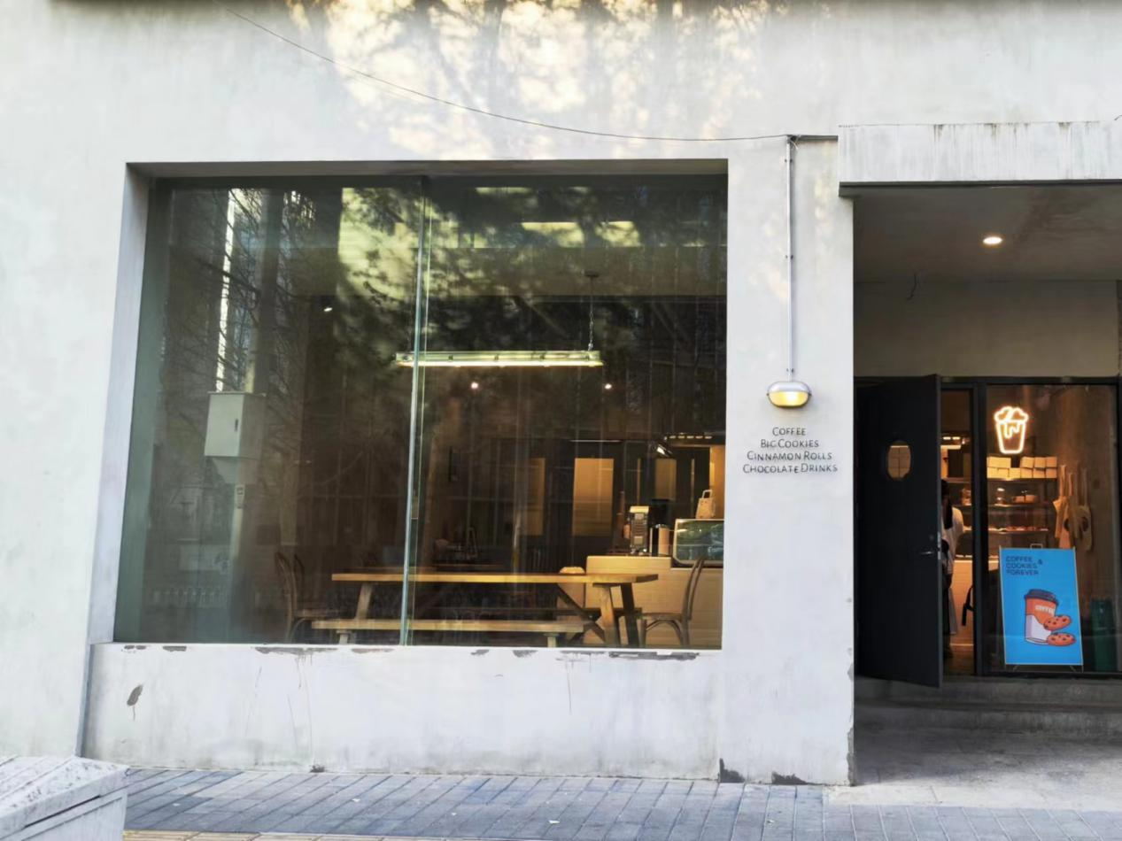
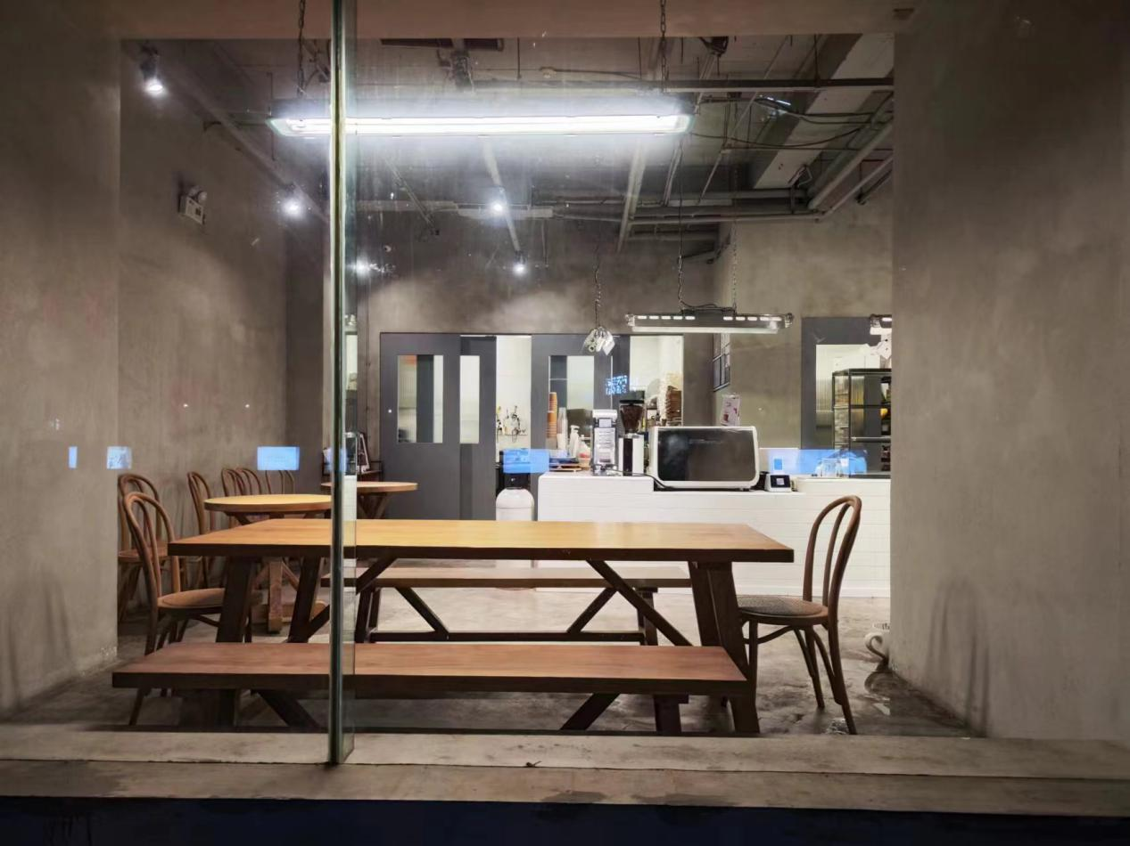
联系人：钟先生 联系电话：52803686

